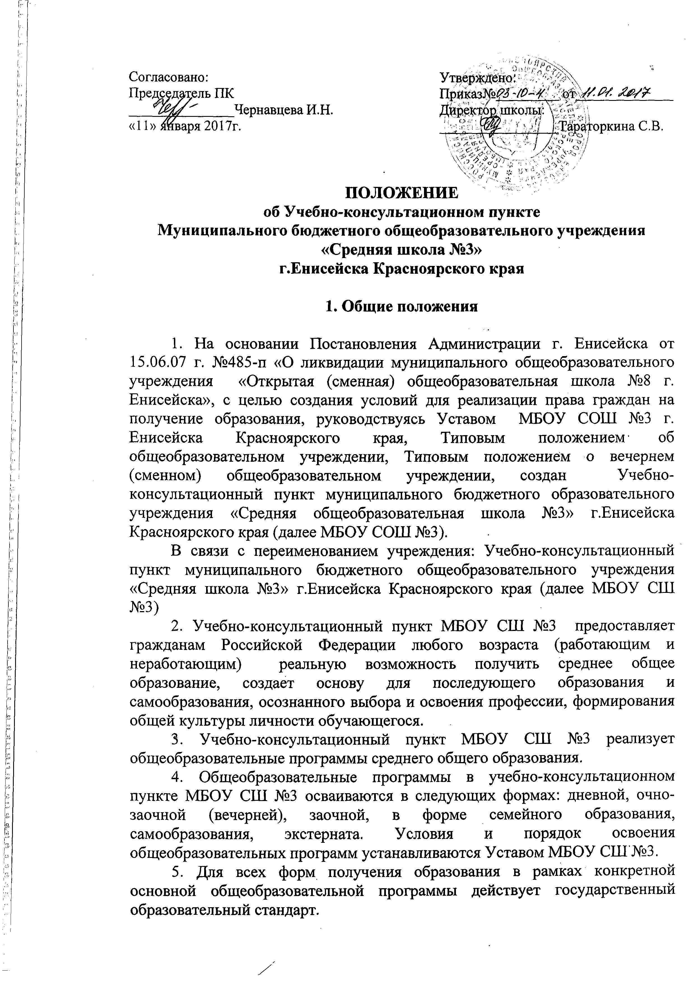

6. Учебно-консультационный пункт является структурным подразделением МБОУ СШ №3.
7. В своей деятельности Учебно-консультационный пункт руководствуется законодательством РФ, решениями отдела образования администрации г. Енисейска, приказами директора МБОУ СШ №3.

2. Организация деятельности

2.1. Создание, реорганизация и ликвидация учебно-консультационного пункта осуществляются в соответствии с действующим законодательством.
2.2. Группы с заочной формой обучения Учебно-консультационный пункт открывает при наличии не менее 9 обучающихся.
2.3. В учебно-консультационный пункт принимаются все желающие на основании личного заявления или заявления родителей (законных представителей) несовершеннолетних, аттестата об основном общем образовании или сведений о промежуточной аттестации из общеобразовательных учреждений, справки из образовательных учреждений с указанием количества часов, прослушанных по общеобразовательным предметам. Лица, не имеющие указанных документов, могут быть приняты по их заявлению на основании аттестации, проведенной специалистами МБОУ СШ №3.
2.4. Прием заявлений и зачисление в Учебно-консультационный пункт производится, как правило, до начала учебного года и оформляется приказом по МБОУ СШ №3.
2.5. Лица, перешедшие из других общеобразовательных учреждений, могут приниматься в соответствующую группу в течение учебного года с учетом пройденного ими программного материала.
2.6. Предельный возраст получения среднего общего образования не ограничивается.
3. Образовательный процесс
3.1. Учебно-консультационный пункт осуществляет образовательный процесс в соответствии с уровнем общеобразовательных программ 3-ей ступени образования среднее общее образование (нормативный срок освоения 3 года).
3.2. Содержание общего образования определяется общеобразовательными программами, учитывающими возрастные особенности обучающихся, их жизненный и производственный опыт, направленность интересов и планов, связанных с дальнейшим получением профессионального образования, разрабатываемыми, принимаемыми и реализуемыми Учебно-консультационным пунктом самостоятельно с учетом государственных образовательных стандартов.
3.3. В Учебно-консультационном пункте обучение ведется на русском языке. Изучение русского языка как государственного языка РФ является обязательным и регламентируется государственным образовательным стандартом.
3.4. Учебно-консультационный пункт в соответствии со своими уставными целями и задачами может реализовывать дополнительные образовательные программы и оказывать дополнительные образовательные услуги (на договорной основе) за пределами определяющих его статус образовательных программ.
3.5. Формы, средства и методы обучения в Учебно-консультационным пункте в пределах, определяемых Законом Российской Федерации «Об образовании» и настоящим положением устанавливаются руководством МБОУ СШ №3
3.6. Организация образовательного процесса в Учебно-консультационном пункте регламентируется учебным планом и расписанием занятий.
3.7. Режим работы в Учебно-консультационным пункте в пределах, определяемых Законом «Об образовании в Российской Федерации» и настоящим положением устанавливаются руководством МБОУ СШ №3 по согласованию с Отделом образования администрации г.Енисейска. МБОУ СШ №3 самостоятельно в определении годового календарного учебного графика для Учебно-консультационного пункта. Учебный год, как правило, начинается с 1 сентября. Продолжительность учебного года – 36 учебных недель. Продолжительность каникул устанавливается в течение учебного года не менее 20 календарных дней, летних – не менее 10 недель.
3.8. Учебно-консультационный пункт самостоятелен в выборе системы оценок, порядка и периодичности промежуточной аттестации обучающихся.

4. Участники образовательного процесса

4.1. Участниками образовательного процесса в Учебно-консультационном пункте являются обучающиеся, педагогические работники, родители (законные представители) несовершеннолетних обучающихся.
4.2. Правила приема граждан в Учебно-консультационный пункт закрепляются в Порядке приема в МБОУ СШ №3. Правила приема граждан в Учебно-консультационный пункт обеспечивают прием всех граждан, которые проживают на определенной территории и имеют право на получение среднего общего образования. Не проживающим на данной территории может быть отказано только по причине отсутствия свободных мест в Учебно-консультационном пункте.
Учебно-консультационный пункт МБОУ СШ №3 обязано ознакомить поступающего и (или) его родителей (законных представителей) с Уставом МБОУ СШ №3, лицензией на право ведения образовательной деятельности, свидетельством о государственной аккредитации и другими документами, регламентирующими организацию образовательного процесса по программе среднего общего образования.
4.3. Права и обязанности обучающихся в Учебно-консультационном пункте, родителей (законных представителей) несовершеннолетних обучающихся определяются законодательством РФ, уставом и иными, предусмотренными уставом, локальными актами. Устав учреждения утверждается учредителем в установленном законодательством порядке.
4.4. Обучающиеся имеют право:
- на получение бесплатного среднего общего образования в соответствии с едиными государственными образовательными стандартами, если образование данного уровня они получают впервые;
- на получение дополнительных (в том числе платных) образовательных услуг на договорной основе;
- бесплатное пользование библиотечно-информационными ресурсами библиотеки школы;
4.5. Обучающиеся в учреждении обязаны выполнять его Устав, добросовестно учиться, бережно относиться к имуществу учреждения, уважать честь и достоинство других обучающихся и работников учреждения, выполнять требования работников учреждения в части, отнесенной Уставом.
4.6. Обучающие в учреждении по очно-заочной (вечерней), заочной форме, выполняющие учебный план имеют право на дополнительный оплачиваемый отпуск по месту работы, на сокращенную рабочую неделю и на другие льготы, представляемые в порядке, устанавливаемом законодательством РФ;
4.7. Обучающиеся на ступенях среднего общего образования осваивающие основные образовательные программы всех уровней общего образования во всех формах обучения, а также обучающиеся, осваивающие образовательные программы Школы по индивидуальным учебным планам в обязательном порядке должны пройти промежуточную аттестацию.
Обучающиеся, освоившие в полном объеме содержание образовательной программы по уровням образования в текущем учебном году, на основании положительных результатов, в том числе и итогов промежуточной аттестации, переводятся в следующий класс (группу).
Обучающиеся, не прошедшие промежуточной аттестации (в том числе по уважительной причине) или имеющие академическую задолженность, переводятся в следующий класс условно.
Обучающиеся обязаны ликвидировать академическую задолженность по учебным предметам, курсам, дисциплинам (модулям) предыдущего учебного года в сроки, установленные приказом директора школы
Родители (законные представители) обучающихся обязаны:
- создать условия обучающемуся для ликвидации академической задолженности;
- обеспечить контроль за своевременностью ликвидации обучающимися академической задолженности;
- нести ответственность за ликвидацию академической задолженности.
Обучающиеся в Школе по общеобразовательным предметам соответственного уровня, не ликвидировавшие в установленные сроки академической задолженности с момента ее образования, по усмотрению их родителей (законных представителей) и на основании заявления могут быть:
- оставлены на повторное обучение;
- переведены на обучение по адаптированным программам в соответствии с рекомендациями психолого- медико-педагогическиой комиссии;
- переведены на обучение по индивидуальному учебному плану (в пределах осваиваемой программы).
4.8. В Учебно-консультационном пункте МБОУ СШ №3, имеющей государственную аккредитацию, освоение программы среднего общего образования завершается обязательной государственной итоговой аттестацией обучающихся. Государственная итоговая аттестация обучающихся, освоивших общеобразовательные программы среднего общего образования, проводится в форме единого государственного экзамена.
4.9. Выпускникам Учебно-консультационного пункта после прохождения ими итоговой аттестации выдается документ государственного образца о соответствующем образовании, заверяемый печатью МБОУ СШ №3. Выпускники, достигшие особых успехов при освоении программы среднего общего образования, награждаются золотой или серебряной медалью «За особые успехи в учении». Выпускники, отличившиеся в изучении отдельных предметов, награждаются похвальной грамотой «За особые успехи в изучении отдельных предметов», похвальным листом «За отличные успехи в учении».
4.10. Лицам, не завершившим образования данного уровня, не прошедшим государственной итоговой аттестации или получившим на государственной итоговой аттестации неудовлетворительные результаты, выдается справка установленного образца об обучении в образовательном учреждении.
Лица, не прошедшие государственной итоговой аттестации или получившие на государственной итоговой аттестации неудовлетворительные результаты, вправе пройти повторно в сроки, установленные законодательством.
4.11. Обучающиеся могут быть отчислены из образовательного учреждения по следующим основаниям:
- со сменой общеобразовательного учреждения, места жительства;
- по состоянию здоровья;
- достижения предельно допустимого возраста (18 лет) для получения общего образования по очной форме обучения;
- в связи с завершением основного общего и среднего общего образования с выдачей документа государственного образца о соответствующем уровне образования;
4.12. По согласию родителей (законных представителей), комиссии по делам несовершеннолетних и защите их прав и Отдела образования администрации г. Енисейска, обучающиеся, достигшие возраста 15 лет, может оставить общеобразовательное учреждение до получения общего образования.
4.13. По решению органа управления образовательного учреждения за совершенные неоднократно грубые нарушения Устава МБОУ СШ №3 допускается исключение из образовательного учреждения обучающегося, достигшего возраста 15 лет. Исключение обучающегося из Учебно-консультационного пункта МБОУ СОШ №3 применяется, если меры воспитательного характера не дали результата и дальнейшее пребывание обучающегося оказывает отрицательное влияние на других обучающихся, нарушает их права и права работников МБОУ СШ №3, а так же нормальное функционирование учреждения.
МБОУ СШ №3 незамедлительно обязана проинформировать об исключении обучающегося из Учебно-консультационного пункта его родителей (законных представителей) и отдел образования администрации г.Енисейска. Комиссия по делам несовершеннолетних и защите их прав совместно с отделом образования и родителями (законными представителями) несовершеннолетнего, исключенного из Учебно-консультационного пункта, в месячный срок принимает меры, обеспечивающие трудоустройство этого несовершеннолетнего и (или) продолжение его обучения в другом образовательном учреждении..
4.14. Управление Учебно-консультационным пунктом осуществляется на основе сочетания принципов самоуправления и взаимодействия с предприятиями, учреждениями, организациями, в которых работают обучающиеся.
4.15. Непосредственное руководство Учебно-консультационным пунктом осуществляет директор МБОУ СШ №3.

Муниципальное бюджетное общеобразовательное учреждение
«Средняя школа №3» г.Енисейска Красноярского края

ПРИКАЗ

11.01.2017 03-10-4

В связи с переименованием учреждения: Учебно-консультационный пункт муниципального бюджетного общеобразовательного учреждения «Средняя школа №3» г.Енисейска Красноярского края (далее МБОУ СШ №3)

ПРИКАЗЫВАЮ:

- Утвердить Положение об Учебно-консультационном пункте Муниципального бюджетного общеобразовательного учреждения «Средняя школа №3» г.Енисейска Красноярского края
- Работникам школы осуществлять деятельность в соответствии с Положением.
- Контроль за исполнением настоящего приказа оставляю за собой.

Директор школы С.В.Тараторкина

